نسب وعلاقات بعالم المواد
المرشد للمعلم

فصل 2 – مواد - نسب وكميات
حلول وملاحظات لفعاليات الفصل

القسم I
حلول لورقة العمل 94-95

- الألكتروليزا ( التحليل الكهربائي) : هي عملية فيها يتفكك المركب الى العناصر التي تشترك في تركيبه بواسطة التيار الكهربائي.

في عملية التحليل الكهربائي للماء يتحلل الماء H₂O_{(l)} الى ذرات العناصر التي تشترك في تركيبها: غاز الهيدروجين H_{2(g)} وغاز الأوكسجين O_{2(g)}.
أ . أرسم صيغة المبنى لكل واحدة من المواد المشتركة في التفاعل.
H:H
O::O
.
.
.
.
.
.
.
.
H
.
.
.

.
.
.
.
O
H
الحل:

ب. أحسب عدد جزيئات الماء اللازمة لأنتاج جزيء واحد اوكسجين ؟
وكم هو عدد جزيئات الهيدروجين الناتجة في هذه الحالة؟

2H₂O_{(l)} ^{تيار} → 2H_{2(g)} + O_{2(g)}
الحل : حتى ينتج جزيء واحد اوكسجين يلزم 2 جزيئات ماء . وينتج 2 جزيئات هيدروجين.

ج. أمامكم رسم توضيحي لوعاء تفاعل في ثلاثة ازمنة : في بداية التفاعل , خلال سير التفاعل , وفي نهاية التفاعل.
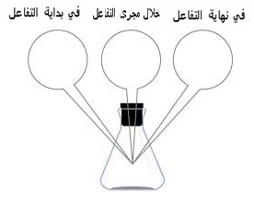

ما هي الجسيمات الموجودة في وعاء التفاعل في كل واحدة من الأزمنة ؟
انسخوا الى دفاتركم وعاء التفاعل وارسموا محتوى الوعاء في كل من الأزمنة المعطاة.

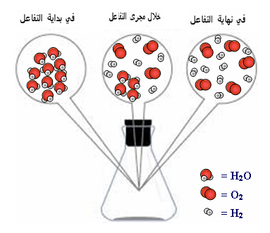

د. اقترحوا طريقة للفصل بين مخلوط النواتج في التفاعل؟

الحل:
درجة غليان الأوكسجيناعلى بكثير من درجة غليان الهيدروجين , لأن القوى التي تعمل بين الجزيئات الكبيرة في الأوكسجين في الحالة السائلة اقوى من القوى التي تعمل بين جزيئات الهيدروجين .
يمكن الفصل بين نواتج التفاعل – الغازان هيدروجين واوكسجين – بواسطة التبريد لخليط الغازات حتى درجة حرارة اصغر من درجة غليان الأوكسجين ولكن اكبر بكثير من درجة غليان الهيدروجين. في هذه الشروط الأوكسجين يتحول الى سائل والهيدروجين يبقى غاز.

- الأستيرات :هي مجموعة مواد معروفة برائحتها. في الطبيعة موجودة الاستيرات في فواكه كثيرة وفي الأزهار. استعمال الأستيرات شائع في صناعة الروائح والغذاء كمواد طعم ورائحة.
يمكن انتاج استير بتفاعل بين كحول وحامض كربوكسيلي. امامك التفاعل لأنتاج مادة الرائحة الموجودة في الموز والتفاح.
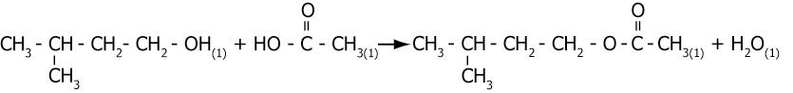

- أنظروا الى مغلفات محتويات المركبات لمواد غذائية مختلفة. أوجدوا منتوجات كتب عليها : اضيف اليها " مواد طعم ورائحة" . أحضروا مغلفات المنتوجات الى الصف.

- ارسموا بشكل توضيحي وعاء التفاعل في ثلاثة ازمنة : في بداية التفاعل , خلال سير التفاعل وفي نهاية التفاعل.

(انظر التفاعل في سؤال 1 بند ج).
ما هي الجسيمات في وعاء التفاعل في كل واحدة من الأزمنة؟ ( استعملوا رموز " ماء" , "استير" , " كحول " , " حامض" بمكان الرموز الكيميائية).

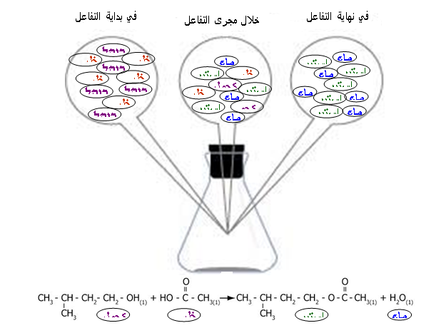

درجة غليان الأستير اعلى من درجة غليان الماء, لأن القوى التي تعمل بين الجزيئات الكبيرة للأستير في الحالة الغازية أقوى من القوى التي تعمل بين جزيئات الماء.
يمكن الفصل بين نواتج التفاعل – السوائل استير وماء- بواسطة تسخين خليط السوائل الى درجة حرارة اعلى من درجة غليان الماء (أعلى من 100 م) ولكن أصغر من درجة غليان الأستير . في هذه الشروط الماء تتحول الى الحالة الغازية والأستير يبقى سائلا.

*** ملاحظات
* من المحبذ البحث مع الطلاب عملية الالكتروليزا ويمكن ايضا تطبيقها في المختبر.
* يجب ان نحصل على رسوم توضيحية , في الرسم الذي يصف الجسيمات خلال مجرى التفاعل , اذا كانت تظهر الذرات منفردة او متجمعة.

حلول لورقة العمل ص 96

في بداية الفقرة المعنونة " قانون حفظ المادة " وصف لحالات يومية . نفذوا المهامات التالية وتطرقوا لكل واحدة من الحالات التي فيها تبدو المادة اختفت.

- ما هي المواد المتفاعلة والناتجة ؟ أكتبوا نص تفاعل ووازنوه؟
- اذا كان التفاعل يحدث في واقع الحياة اليومية وليس في المختبر , أين حسب رأيكم موجودة النواتج في نهاية كل تفاعل ذكر؟

"مياه تغلي في وعاء مفتوح تختفي"
H₂O_{(l)} → H₂O_{(g)}

" البنزين في خزان السيارة يختفي"

بخار ماء + ثاني اوكسيد الكربون <-------------- اوكسجين + بنزين

" قطعة حديد تصدأ وتتفتت"

صدأ + اوكسيد الحديد <------------ اوكسجين + حديد

" شمعة تشتعل"

بخار ماء + ثاني اوكسيد الكربون <------------ اوكسجين + شمعة

- اختاروا واحد من الأمثلة وخطط تجربة تؤكد قانون حفظ المادة.

"ماء تغلي في وعاء مفتوح تختفي"

H₂O_{(l)} → H₂O_{(g)}

* نقيس كتلة وعاء مغلق يحوي كمية معينة من الماء.
* نغلي الماء في الوعاء المغلق.
* نقيس كتلة الوعاء المليء ببخار الماء.

